DANH PHÁP HỢP CHẤT HỮU CƠ 2020

Substitutive name : là tên thế được tạo nên nhờ thay thế một hay nhiều nguyên tử H trong “hydrua nền” bằng mộthoặc nhiều nguyên tử (nhóm nguyên tử)
TÊN THAY THẾ
CÁC LOẠI TÊN KHÁC
DANH
PHÁP
IUPAC

Ví dụ: CH₃-CH₂-OH
Hydrua nền: ethane
Nhóm thế: OH tên hậu tố là ol
Tên thay thế: ethanol

Ngoài các kiểu trên thì còn nhiều tên khác tùy theo độ phức tạp và đặc điểm của hợp chất

TÊN THƯỜNG DÙNG
TÊN GỐC CHỨC

Functional class name or Radicofunctional name : là tên được tạo nên nhờ cộng tn của gốc (hay nhóm) với tên của chức hữu cơ

Ví dụ: CH₃-CH₂-OH
Gốc: CH₃-CH₂- : ethyl
Chức -OH: alcohol (ancol)
Tên gốc chức: ethyl alcohol

Tên của một số chất được lưu dùng trong hệ thống IUPAC

CẤU TẠO CỦA TÊN IUPAC (TÊN THAY THẾ)
“locant”- tên nhóm thế (nhánh) + hydrua nền (mạch Cacbon chính)-“locant”+ tên nhóm chức
Locant: chỉ số vị trí của nhóm thế, nhánh, nhóm chức.

Bộ quy tắc tên “hydrua nền” và nhóm chức

Số Carbon ở mạch chính | 1C : meth 2C: eth 3C: prop 4C: but 5C: pent  6C : hex 7C: hept 8C: Oct 9C : non 10C: dec  11C : undec 12C: dodec
Tên nhóm chức | Khi đóng vai trò nhóm chức chính  (hậu tố-suffix) | *dạng liên kết  - liên kết đơn : ane liên kết đôi : ene  - liên kết ba : yne  *dạng nhóm nguyên tử đặc trưng  -X (F, Cl, Br, I) : halogenid  -OH : ol -CHO: al -CO- : one  -COO-: oate -COOH : oic -NH₂ : amine  -SH : thiol
Tên nhóm chức | Khi đóng vai trò  nhóm chức phụ  (tiền tố-prefix) | -X (F, Cl, Br, I) : halogeno (hoặc halogen)  -OH : hydroxy -CHO: aldo -CO- : ceto  -COOH : carboxy -NH₂ : amino  -SH : mecrapto -NO : nitroso -NO₂ : nitro
Số đếm (tiền tố chỉ độ bội): dùng chữ latin | 1 : mono 2: di 3: tri 4: tetra  Từ 5 đến 10 thì viết giống tên mạch C thêm chữ “a”: như 5: penta…..
TÊN GỐC HYDROCARBON | - gốc hydrocarbon no hóa trị 1: tên gốc = tên mạch C + “yl”  Một số gốc có tên gọi bán hệ thống:  - gốc hydrocarbon không no hóa trị 1: tên gốc = tên C + “enyl”/”ynyl”  Một số gốc có tên gọi bán hệ thống:  Một số gốc có vòng đặc biệt
CÁC QUY TẤC KHI ĐỌC DANH PHÁP IUPAC
Quy tắc 1. Cách chọn mạch carbon chính
Khi chọn mạch carbon chinh cần nắm yếu tố mấu chốt của việc chọn mạch chính:
+ ưu tiên vê nhóm chức: chọn mạch carbon sao cho chức nhóm chức chính (chức nhiều nhóm chức nhất)
Độ ưu tiên thứ tự các nhóm chức : -COOH > -CHO > -OH > NH₂ > -C=C- > -CC- > nhóm thế
mạch chính sai (vì không chứa nhóm chức)
mạch chính đúng (vì chức nhóm chức -CHO)

+ ưu tiên về số nhánh: nếu có hai mạch chính cùng số carbon thì ưu tiên mạch carbon nào có nhiều nhánh hơn
mạch chính đúng (vì tạo ra nhiều nhánh hơn)
mạch chính sai (vì tạo ra ít nhánh hơn)

+ ưu tiên về số carbon: mạch chính là mạch chứa nhiều carbon nhất.
Quy tắc 2. Quy tắc đánh số “locant” (chỗ gây tranh cãi nhiều trong GV cũng như HS)
Các quy tắc dánh số có nhiều dị bản và do cách hiểu không đúng mà dẫn đến việc tranh luận. Chúng tôi dựa theo tài liệu “Danh pháp hữu cơ” của GS.TS Trần Quốc Sơn (được cho là bản hợp lý và phổ biến nhất), đồng thời tham khảo thêm trên trang web chính thức của IUPAC về danh pháp hữu cơ. Qua đó rút lại một số quy tắc ưu tiên sau:
+ ưu tiên khi có nhóm chức: ưu tiên đánh số sao cho “locant” của nhóm chức nhỏ nhất. Trường hợp có nhiều nhóm chức khác nhau thì đánh số cho nhóm chức chính có “locant” nhỏ nhất.
Độ ưu tiên thứ tự các nhóm chức : -COOH > -CHO > -OH > NH₂ > -C=C- > -CC- > nhóm thế
Đánh số sai
Đánh số đúng (vì ưu tiên COOH hơn CHO)

Trường hợp có nhiều liên kết bội thì đánh số sao các liên kết bội có locant nhỏ nhất (dù có “locant” nhỏ hơn =: điểm khác biệt so với ưu tiên về chức nhưng phù hợp với quy tắc chọn bộ “locant” nhỏ hơn)
Đánh số sai vì bộ “locant” liên kết bội là 2,4

Đánh số đúng vì bộ “locant” liên kết bội là 1,3

Nếu bộ “locant” liên kết bội như nhau thì theo quy luật ưu tiên chức
Đánh số sai
Đánh số đúng (vì ưu tiên nối đôi hơn nối ba)

Khi phân tử có nhánh thì vẫn ưu tiên mạch chính có nhiều liên kết kép (hoặc đôi) hơn (dù mạch chính có số C ít hơn : quy tắc chọn mạch chính)
Đánh số sai
Đánh số đúng (vì ưu tiên mạch chính chứa nhiều liên kết bội)

Trường hợp số liên kết bội bằng nhau thì chọn mạch chính: ưu tiên mạch nhiều carbon hơn rồi mới ưu tiên mạch chứa nhiều liên kết dôi hơn
Đánh số đúng (vì ưu tiên mạch chính chứa nhiều liên kết đôi)
Đánh số sai

+ ưu tiên 2: quy tắc đánh cho mạch nhánh
- đánh số sao cho “locant” của nhánh có số nhỏ nhất
Đánh số sai
Đánh số đúng (vì ưu tiên mạch nhánh có số nhỏ)

- trường hợp có nhiều nhánh: đánh số sao cho bộ “locant” nhánh có số nhỏ hơn ở lần đầu tiên (so sánh từng cặp “locant”)
Bộ locant: 2, 4, 5
Bộ locant: 2, 3, 5

Chọn bộ 2, 3, 5 vì khi tiến hành so sánh 2 bộ “locant” với nhau: thì 3 < 4 nên chọn bộ 2, 3, 5
Lưu ý: phải so sánh từng cặp một, đến cặp nào nhỏ hơn lần đầu thì chọn (mặc kệ các cặp phía sau). Không dùng thuật ngữ “tổng chỉ số nhánh là nhỏ nhất” vì theo IUPAC không có khái niệm đó. Để rõ ràng hơn thì xem ví dụ sau:
Bộ locant: 2, 7, 8
Bộ locant: 3, 4, 9
Chọn bộ 2, 7, 8 vì khi tiến hành so sánh 2 bộ “locant” với nhau: thì 2 < 3 nên chọn bộ 2, 7, 8
(dù bộ (2, 7 ,8) có tổng là 17 > bộ (3, 4, 9) có tổng là 16)
Trường hợp mà hai bộ “locant” giống nhau thì ưu tiên nhánh có tên đứng trước trong bảng aphabe có “locant” nhỏ hơn.
Bộ locant giống nhau: 3, 5

CH₃- : methyl còn -CH₂-CH₃ : ethyl, theo bảng chữ cái thì “e” đứng trước “m” nên chọn
- Trường hợp có nhiều nguyên tố halogen: đánh số theo độ âm điện (nguyên tố halogen nào có độ âm điện lớn hơn thì “locant” nhỏ hơn.
Chloro có độ âm điện lớn hơn bromo nên chọn
Trường hợp bộ locant giống nhau thì đánh số sao cho chữ cái theo alphabe nhỏ hơn.
Bộ locant: 2, 3
Bộ locant: 2, 3

Tuy nhiêm, bromo (chữ cái “b”) đứng trước chloro (chữ cái “c”) trong bảng alphabe nên chọn kiểu
+ ưu tiên 3: đánh số nhánh phụ (nhánh hoặc nhóm thế trong nhánh)
- Đánh số: dánh số 1 ngay tại C gắn với mạch chính (các vị trí trong nhánh phụ tương tự quy tắc đánh số)
- Đọc tên: đọc tên nhánh phụ thêm alphabe nhưng tên nhánh phụ lấy tên hoàn chỉnh (bao gồm cả tiền tố độ bội)
Đánh số mạch phụ:
Đọc tên mạch phụ: 2-methylpropyl
Ghép vào mạch chính: 2,3-dimethyl-6(2-methylpropyl)undecan
Đánh số mạch phụ:
Đọc tên mạch phụ: 1,2-dimethylpropyl
Ghép vào mạch chính: 5-(1,2-dimethylpropyl)-3-methyldecan
(tên nhánh phụ bắt đầu là “d” đứng trước “m” nên đọc trước)
Trường hợp hai nhánh phức tạp có cùng “locant” thì nhánh phức tạp nào có nhánh ankyl lớn hơn thì chọn làm nhánh phụ.
nhánh phụ : tạo nhánh ethyl
Có cùng “locant” cho hai nhánh phức tạp
nhánh phụ : tạo 2 nhánh methyl
Cho nhánh tạo nhánh ethyl làm nhánh phụ (do nhánh ankyl lớn hơn)
Đánh số mạch phụ:
Đọc tên mạch phụ: 2-ethylbutyl
Ghép vào mạch chính: 5-(2-ethylbutyl)-3,3-dimethyldecan
Quy tắc 3. Cách đọc tên và thứ tự kí hiệu
- các nhánh giống nhau thì thêm tiền tố chỉ số đếm: di, tri, tetra, penta…. vào trước tên (không dùng trong TH nhánh phức tạp mà phải dùng bis, tris, tetrakis...)
- các nhánh khác nhau thì gọi theo thứ tự trong bảng aphabel (không tính tiền tố chỉ số nhánh như di, tri..)
- giữa các “locant” cách nhau bằng dấu phẩy “,”
- giữa “locant” và tên nhánh thì có dấu gạch ngang “ –“
- giữa tên với nhau thì tùy trường hợp viết dính liền hay viết cách nhau.
Trong trường hợp có nhóm chức dạng liên kết (= , ) thì hậu tố “an” của liên kết đơn không đọc vào tên chức. Còn nếu chỉ có chức dạng nhóm nguyên tử thì vẫn đọc hậu tố “an” của liên kết đơn.

TÊN BÁN HỆ THỐNG
Theo quy tắc IUPAC 1993 thì một số gốc và chất sẽ dùng tên bán hệ thống. Trong đó các trường hợp cơ bản còn phổ biến trong SGK là các tiền tố: n- (normal), sec- (secondary), tert- (tertiary), neo-
Khi dùng tên bán hệ thống thì IUPAC đưa ra thêm khái niệm là “bậc của carbon” (the number of carbons) : được xác định bằng số carbon đính kèm bên cạnh.
4 carbon
bên cạnh
3 carbon
bên cạnh
2 carbon
bên cạnh
1 carbon
bên cạnh
0 carbon
bên cạnh

Carbon bậc 4

(Quaternary carbon)

Carbon bậc 3

(tertiary carbon)

Carbon bậc 2

(secondary carbon)

Carbon bậc 1

(Primary carbon)

BÀI TẬP TỰ LUYỆN.
Chuyển từ công thức mô hình sang công thức CT thu gọn.
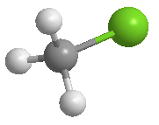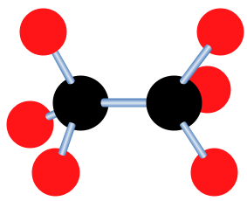
Cl
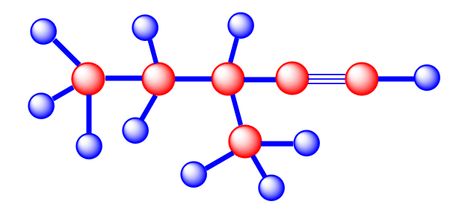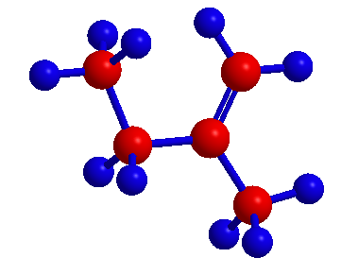
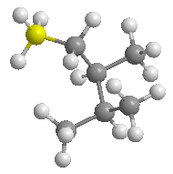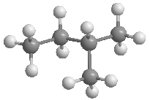
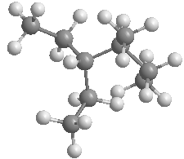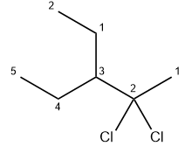
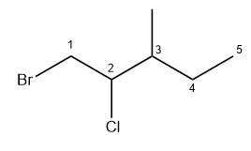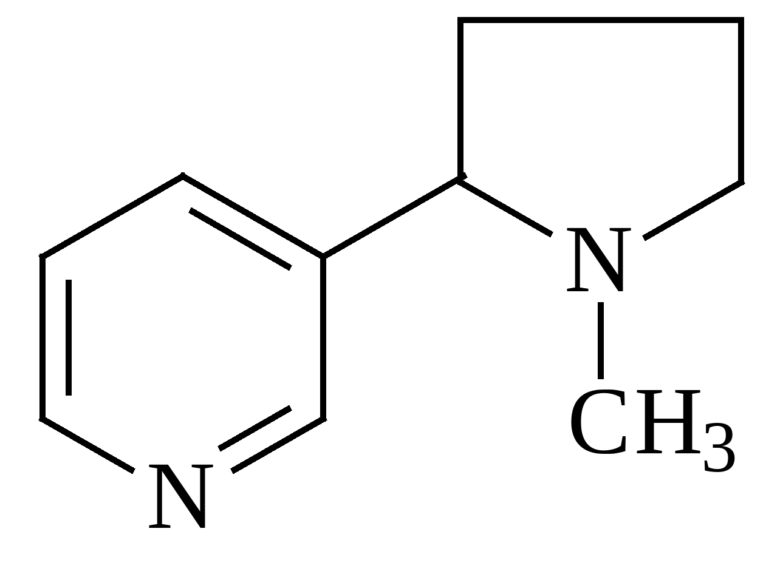
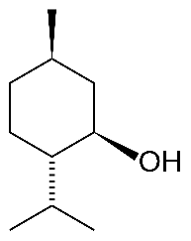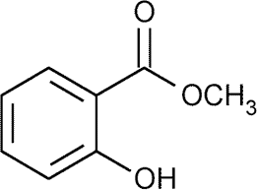
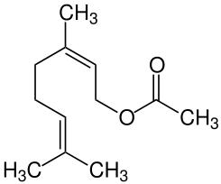

Đọc tên các chất đã cho

CH₃– CH(CH₃)–CH₂– CH₃ CH₃CH(CH₃)CH(CH₃)CH=CH₂
………………………………………………………………………………………………………………………………………………………………………………………………………………………………………………………………………………………………………………………………………………………………
(CH₃)₃C-CH₂-CH(C₂H₅)-CH₃ CH₃–CHBr–CH₂–CH(C₂H₅)–CH₃
………………………………………………………………………………………………………………………………………………………………………………………………………………………………………………………………………………………………………………………………………………………………
CH₃-CH₂C(CH₃)₂CH(C₂H₅)CH₃ CH₃–CH₂–CH(C₂H₅)–CBr(CH₃)–CH(CH₃)₂
………………………………………………………………………………………………………………………………………………………………………………………………………………………………………………………………………………………………………………………………………………………………
CH₃CH=CHCH₂CH₂OH
………………………………………………………………………………………………………………………………………………………………………………………………………………………………………………………………………………………………………………………………………………………………
VIẾT CTCT TỪ TÊN
3-methylbutane 2,3-dimethylpentane
3-clo-2-methylhexane 2,3,3-trimethylbutane

2,2,3-trimethylpentane 2,3,4-trimethylhexane

2,3,4-trimethylpentane 2,3,4-trimethylheptane

2,2,3,3-tetramethylpentane 2,2,3,5-tetramethylhexane

3,3,5-trimethyloctane 1-bromo-2-chloro-3-methylpentane

1,2-dichloro-3-methylhexane. 2,2-dichloro-3-ethylpentane

4-tert-butylheptane 2-methyl-4-isopropylheptane

3-etyl-2,3-dimethyl heptane 3-methylpent-1-yne.

Divinyl Diallyl

3-allyl-3-methylbut-1-ene 2,2,5,5-tetramethylhex-3-yne

Hexa-1,3-diene-5-yne
Xác định số liên kết và số liên kết
CH₃–CH₂-CH=CH₂ ..................................................................................................................................................
CH≡C–CH₃ ..............................................................................................................................................................
CH₃CH(CH₃)-CH=CH-CH₃......................................................................................................................................
CH₂=CH–CH=CH₂ ...................................................................................................................................................
CH₃–CH₂-OH ...........................................................................................................................................................

Tính độ bất bão hòa (số liên kết + vòng)

Công thức | C₂H₄ | C₅H₈ | C₄H₄ | C₆H₆ | C₇H₈ | C₆H₁₀ | C₇H₁₀
k
Công thức | C₉H₁₂ | C₃H₆O | C₄H₆O₂ | C₅H₁₀O | C₆H₁₂O₆ | C₅H₈O | C₈H₈O₂
k
Công thức | C₂H₄Br₂ | C₃H₅Br | C₃H₄Br₂ | C₅H₈O₂ | C₉H₈O₂ | C₅H₈O₂ | C₂Na₂O₄
k
Công thức | C₄H₇Cl | C₁₂H₂₂O₁₁ | C₅H₈O₂ | C₄H₄O₄Na₂ | C₄H₆O₄ | C₄H₆ClBr | C₅H₅Cl₃
k

Đồng phân mạch carbon
mạch carbon khác nhau
mạch không nhánh
mạch nhánh
ĐỒNG PHÂN
CẤU
TẠO

Đồng phân nhóm chức
chức khác nhau
Dạng phẳng

Đồng phân vị trí nhóm chức
khác vị trí liên kết bội
ĐỒNG PHÂN
vị trí chức trên mạch khác nhau

khác vị trí nhóm chức
Dạng có yếu tố không gian

Điều kiện xuất hiện: có bộ phận “cứng”
Ở THPT thì tách thành 2 điều kiện:
(1) có liên kết đôi (vòng no, ít nhắc đến)
(2) 2 nhóm thế gắn trên cùng 1 C_{nối đôi} khác nhau

Đồng phân hình học
ĐỒNG PHÂN
LẬP
THỂ

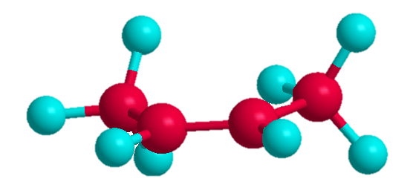
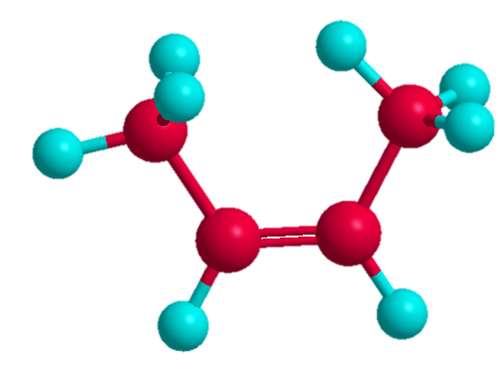
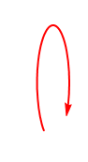
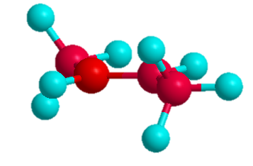
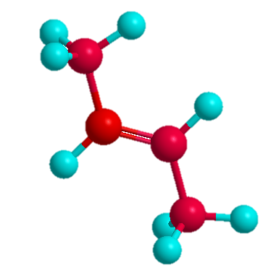
Cis (cùng phía)
Trans (khác phía)
- do sự sắp xếp các nguyên tử trong không gian khác nhau
- do yếu tố đối xứng qua gương (có C bất đối xứng)
Đồng phân quang học
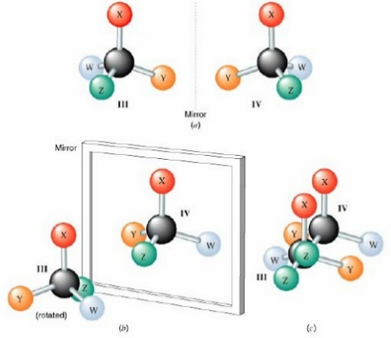

Xác định CHẤT ĐỒNG PHÂN, ĐỒNG ĐẲNG
Trong các chất sau chất nào là đồng đẳng của nhau, chất nào là đồng phân của nhau? Xác định và đọc tên của chúng.
(1) CH₃- CH₂-CH₂-OH (2) C₂H₅-O-C₂H₅ (3) C₃H₇-O-CH₃ (4) CH₃-CH₂-CH₂-CH₂-OH
(5) CH₃-CH₂-OH (6) CH₃-CH₂-CH=CH₂; (7) CH₃-O-CH₃ (8) CH₃-CH₂-CH₂-CH₃;
(9) CH₂ = CH(CH₃)CH₃; (10) CH₃CH(CH₃)CH₃; (11) CH₃-CH=CH-CH₃.
………………………………………………………………………………………………………………………………………………………………………………………………………………………………………………………………………………………………………………………………………………………………
………………………………………………………………………………………………………………………………………………………………………………………………………………………………………………………………………………………………………………………………………………………………
………………………………………………………………………………………………………………………………………………………………………………………………………………………………………………………………………………………………………………………………………………………………
Viết đồng phân của các chất sau
(đọc tên các dồng phân, xác định loại đồng phân của các công thức)
C₄H₁₀
………………………………………………………………………………………………………………………………………………………………………………………………………………………………………………………………………………………………………………………………………………………………
………………………………………………………………………………………………………………………………………………………………………………………………………………………………………………………………………………………………………………………………………………………………
C₅H₁₂
………………………………………………………………………………………………………………………………………………………………………………………………………………………………………………………………………………………………………………………………………………………………
………………………………………………………………………………………………………………………………………………………………………………………………………………………………………………………………………………………………………………………………………………………………
C₆H₁₄
………………………………………………………………………………………………………………………………………………………………………………………………………………………………………………………………………………………………………………………………………………………………
………………………………………………………………………………………………………………………………………………………………………………………………………………………………………………………………………………………………………………………………………………………………
C₇H₁₆
………………………………………………………………………………………………………………………………………………………………………………………………………………………………………………………………………………………………………………………………………………………………
………………………………………………………………………………………………………………………………………………………………………………………………………………………………………………………………………………………………………………………………………………………………
…………………………………………………………………………………………………………………………………………………………………………………………………………………………………………
C₃H₇Cl
………………………………………………………………………………………………………………………………………………………………………………………………………………………………………………………………………………………………………………………………………………………………
………………………………………………………………………………………………………………………………………………………………………………………………………………………………………………………………………………………………………………………………………………………………
…………………………………………………………………………………………………………………………………………………………………………………………………………………………………………
C₄H₉Cl
………………………………………………………………………………………………………………………………………………………………………………………………………………………………………………………………………………………………………………………………………………………………
…………………………………………………………………………………………………………………………………………………………………………………………………………………………………………
…………………………………………………………………………………………………………………………………………………………………………………………………………………………………………
C₃H₆Cl₂
………………………………………………………………………………………………………………………………………………………………………………………………………………………………………………………………………………………………………………………………………………………………
………………………………………………………………………………………………………………………………………………………………………………………………………………………………………………………………………………………………………………………………………………………………
C₃H₆ClBr
………………………………………………………………………………………………………………………………………………………………………………………………………………………………………………………………………………………………………………………………………………………………
………………………………………………………………………………………………………………………………………………………………………………………………………………………………………………………………………………………………………………………………………………………………
C₅H₁₁Cl
………………………………………………………………………………………………………………………………………………………………………………………………………………………………………………………………………………………………………………………………………………………………
………………………………………………………………………………………………………………………………………………………………………………………………………………………………………………………………………………………………………………………………………………………………
C₄H₈
………………………………………………………………………………………………………………………………………………………………………………………………………………………………………………………………………………………………………………………………………………………………
………………………………………………………………………………………………………………………………………………………………………………………………………………………………………………………………………………………………………………………………………………………………
…………………………………………………………………………………………………………………………………………………………………………………………………………………………………………
C₅H₁₀
………………………………………………………………………………………………………………………………………………………………………………………………………………………………………………………………………………………………………………………………………………………………
……………………………………………………………………………………………………………………
……………………………………………………………………………………………………………………
……………………………………………………………………………………………………………………
C₄H₆
………………………………………………………………………………………………………………………………………………………………………………………………………………………………………………………………………………………………………………………………………………………………
……………………………………………………………………………………………………………………
……………………………………………………………………………………………………………………
……………………………………………………………………………………………………………………
C₇H₈ (có chứa vòng benzen)
………………………………………………………………………………………………………………………………………………………………………………………………………………………………………………………………………………………………………………………………………………………………
……………………………………………………………………………………………………………………
……………………………………………………………………………………………………………………
……………………………………………………………………………………………………………………
………………………………………………………………………………………………………………………………………………………………………………………………………………………………………………………………………………………………………………………………………………………………
……………………………………………………………………………………………………………………
……………………………………………………………………………………………………………………
……………………………………………………………………………………………………………………
C₉H₁₂ (có chứa vòng benzen)
………………………………………………………………………………………………………………………………………………………………………………………………………………………………………………………………………………………………………………………………………………………………
……………………………………………………………………………………………………………………
……………………………………………………………………………………………………………………
……………………………………………………………………………………………………………………
……………………………………………………………………………………………………………………
……………………………………………………………………………………………………………………
……………………………………………………………………………………………………………………
……………………………………………………………………………………………………………………
……………………………………………………………………………………………………………………
……………………………………………………………………………………………………………………
C₅H₁₂O
……………………………………………………………………………………………………………………
……………………………………………………………………………………………………………………
……………………………………………………………………………………………………………………
……………………………………………………………………………………………………………………
……………………………………………………………………………………………………………………
……………………………………………………………………………………………………………………
……………………………………………………………………………………………………………………
…………………………………………………………………………………………………………………….

